1. **Орг.момент**

Прозвенел для нас звонок

Ты готов начать урок?

Все ль на месте,

Все ль в порядке:

Учебник, ручка и тетрадка?

– Проверим готовность к уроку

1. **Проверка домашнего задания**

- В каком разделе, ребята, мы начали работать? Весёлые истории.

- А с вами какие весёлые истории случались?

- Давайте повторим и проверим выполнение домашнего задания.

*Чтение и беседа по вопросам по содержанию сказки Н. Носова "Как Винтик и Шпунтик сделали пылесос":*

- Прочитайте название сказки, которую вы читали вчера.

-Назовите героев сказки.

-Что смастерили Винтик и Шпунтик?

- Посмотрите на экран. Кто изображен на картинке?

- Хотите узнать, как зовут котёнка и что с ним случилось?

-Отыщите в тексте описание пылесоса.

-Как работал пылесос?

-Почему у всех малышей пропали вещи, а у Незнайки нет?

-Найдите этот отрывок в тексте.

**3. Физминутка**

Давайте подвигаемся, чтобы снять усталость

« Мы в снежки играм смело»

Мы в снежки играем смело, (взять листки бумаги, и сильно смяв их руками, сделать «снежок» )

Ах, какое это дело (изобразить «удивление», подняв плечики вверх)

Хлоп, хлоп – не зевай, (изобразить перекладывание «снежка» из руки в руку )

А скорей вперёд бросай! (имитировать бросок снежка в снежинку)

1. **Введение в тему урока**

- Посмотрите на картинки, кто изображен на них?

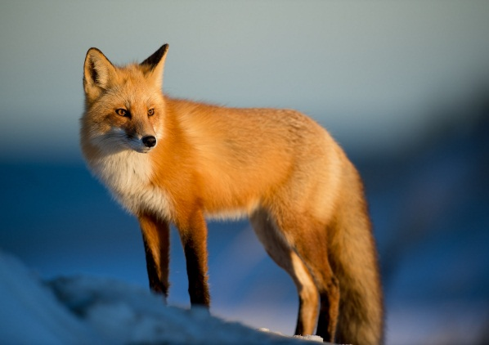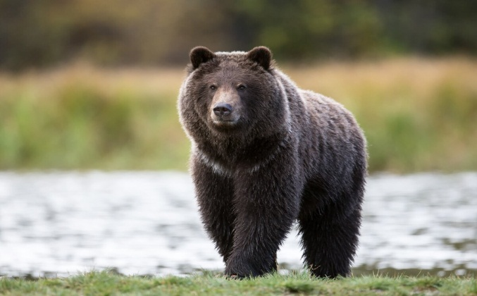

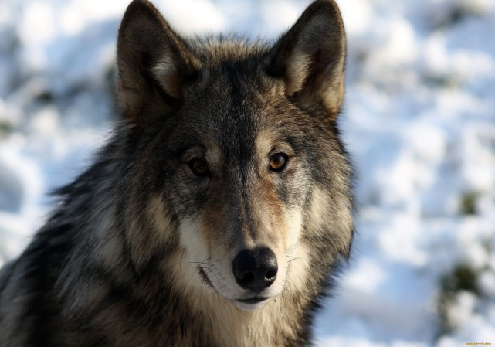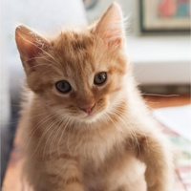

- Какое животное здесь лишнее и почему?

- Совершенно верно, котёнок (это домашнее животное)



- А хотите узнать, как его зовут и какая история с ним случилась?

- Тогда все внимание в учебник на стр.24

- Перед тем, как мы начнём читать рассказ, давайте потренируемся и прочитаем сложные слова.

Чер-дак - чердак

Не-при-ят-но-сти - неприятности

Вни-ма-тель-но – внимательно

Драз-нишь-ся - дразнишься

- А теперь начинаем читать рассказ на стр. 24-25

**4. Первичное восприятие текста**

*Чтение педагогом.*

Беседа по вопросам по содержанию с нахождением ответов в тексте.

-Где жил котёнок?

- Как его звали?

- Что посоветовал ему кот?

- Что ответил котёнок?

- Что произошло во дворе?

-Какой совет дал старый кот котёнку? Прочитайте диалог

-А что бы посоветовали котёнку вы? А как бы поступили, если в вашем дворе был бы такой котёнок?

*Чтение «по-цепочке», «перевернутое» чтение.*

**5. Итог**

-Какой рассказ читали на уроке?

-О ком этот рассказ?

-Как ещё можно было бы назвать рассказ?

- Кто вам понравился? Почему?

- Давайте мы нарисуем каждый из вас своего котёнка.

*Домашнее задание: стр. 24-25 выразительное чтение, рисунок.*